Министерство науки и высшего образования Российской Федерации

**Федеральное государственное бюджетное образовательное учреждение**

**высшего образования**

«Владимирский государственный университет

имени Александра Григорьевича и Николая Григорьевича Столетовых»

(ВлГУ)

Кафедра информационных систем и программной инженерии

**Лабораторная работа №5**

**по дисциплине**

**«Интерактивные графические системы»**

**РЕДАКТИРОВАНИЕ ЧЕРТЕЖЕЙ**

**Выполнил**:

ст. гр. ПРИ-120

Д. А. Грачев

**Принял**:

Монахова Г. Е.

Владимир, 2022

ЦЕЛЬ РАБОТЫ

Приобретение практических навыков в использовании основных команд редактирования чертежей AutoCAD 2016: «Массив», «Копировать», «Перенести», «Повернуть».

ВЫПОЛНЕНИЕ РАБОТЫ

**Упражнение**

1. Создадим новый чертеж и установим шаг сетки равным 5мм

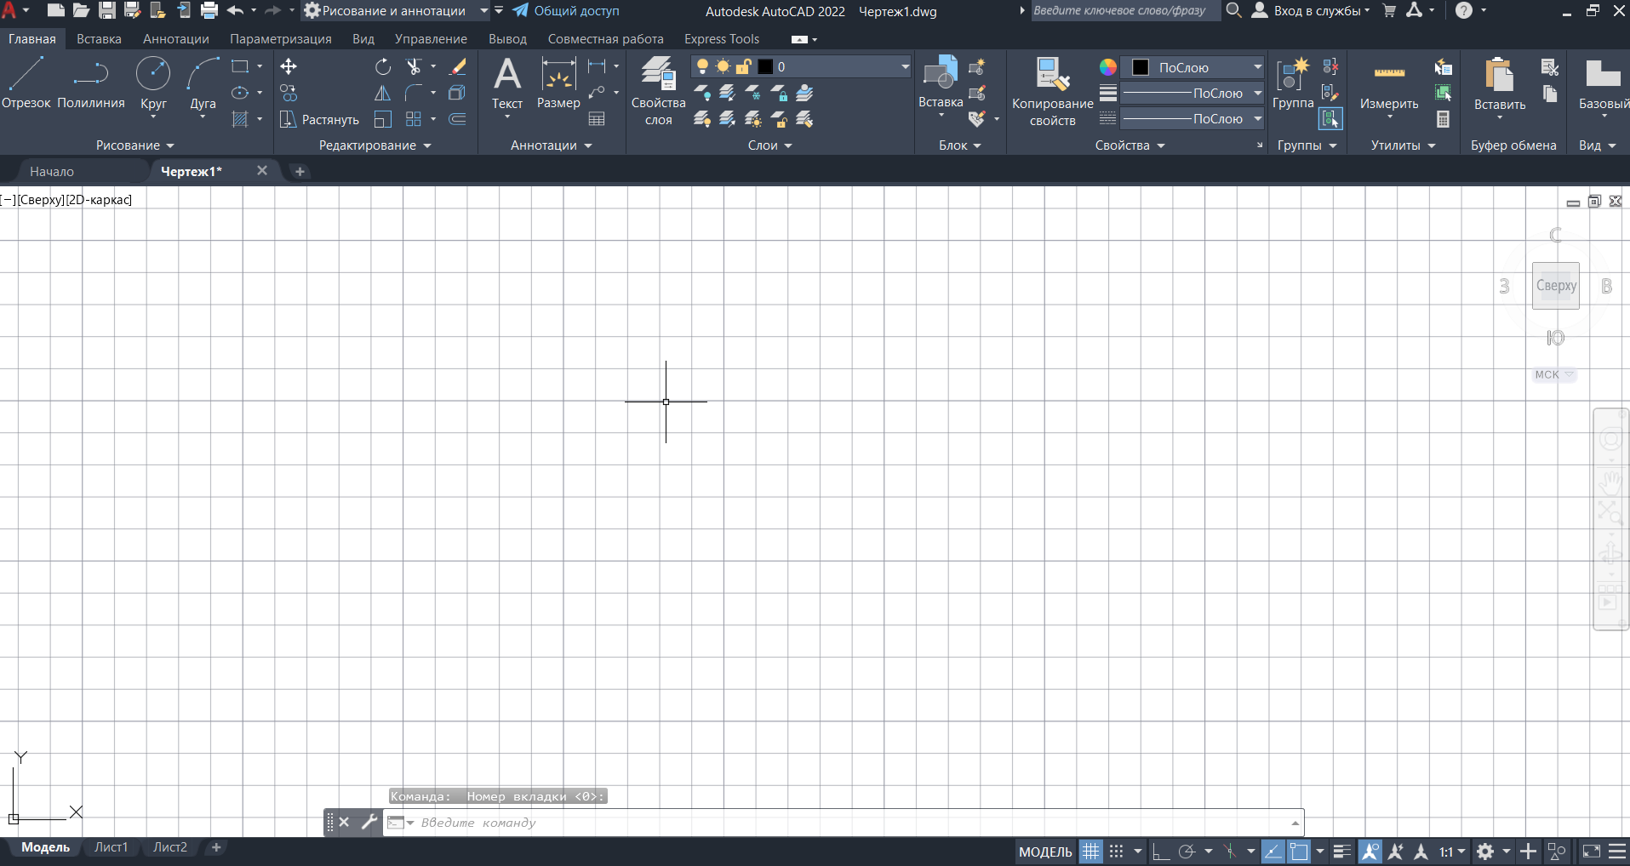

Рисунок . Создание нового чертежа

1. С помощью команды «КРУГ» создадим 4 круга с координатами центра (200, 150) и радиусами 120, 85, 55 и 30

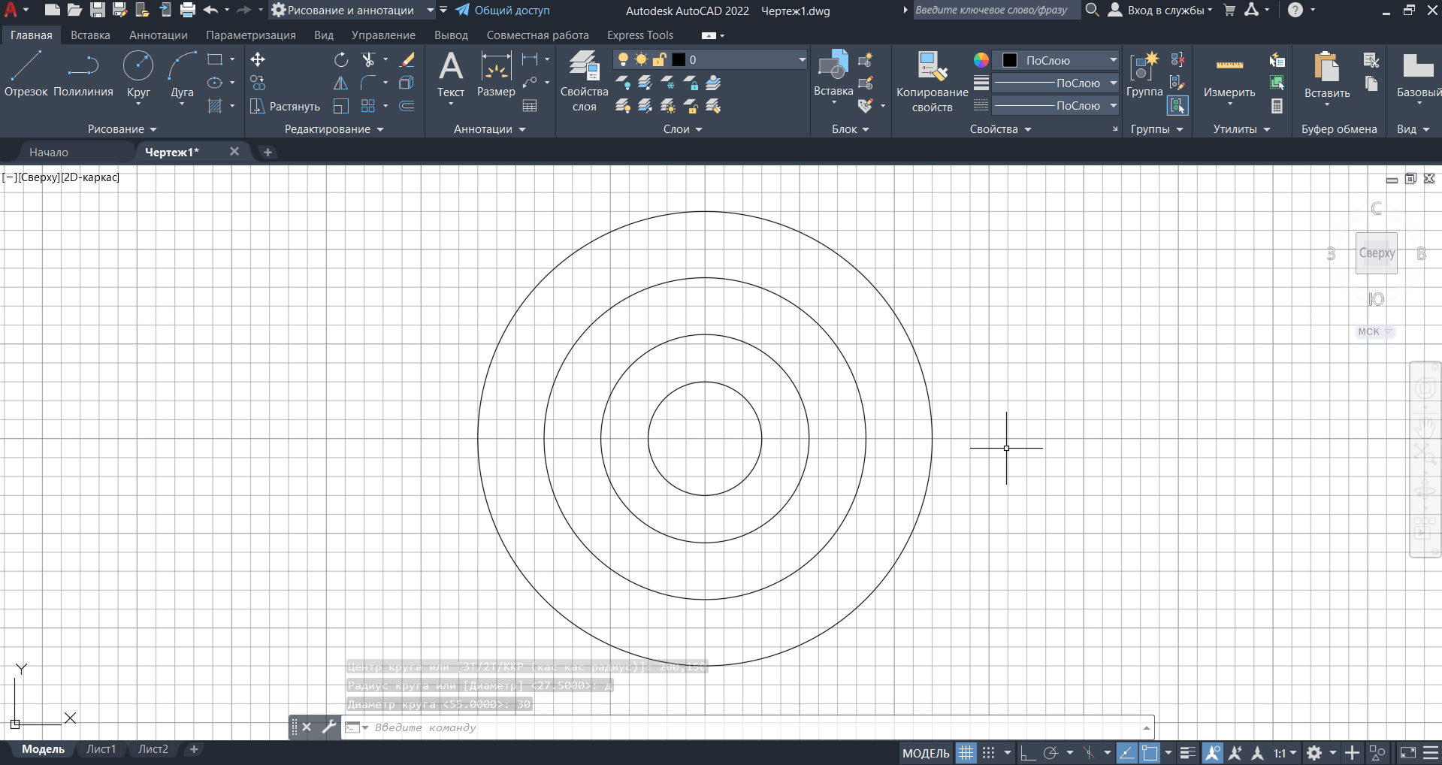

Рисунок . Созданные круги

1. С помощью команды «МН-УГОЛ» с количеством сторон 10, вписанный в окружность и радиусом 60, с центром в центре окружностей с помощью привязки центр создадим многоугольник вписанный в большую окружность

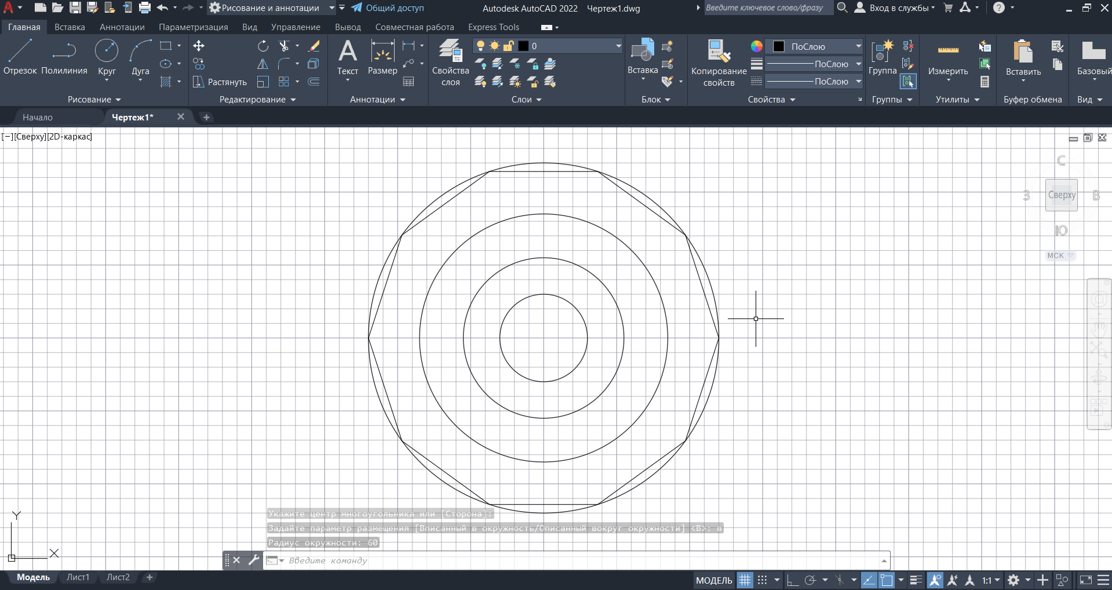

Рисунок . Многоугольник

1. С помощью команды «ОТРЕЗОК» начертим осевые линии на новом слое, выступающие на 5мм

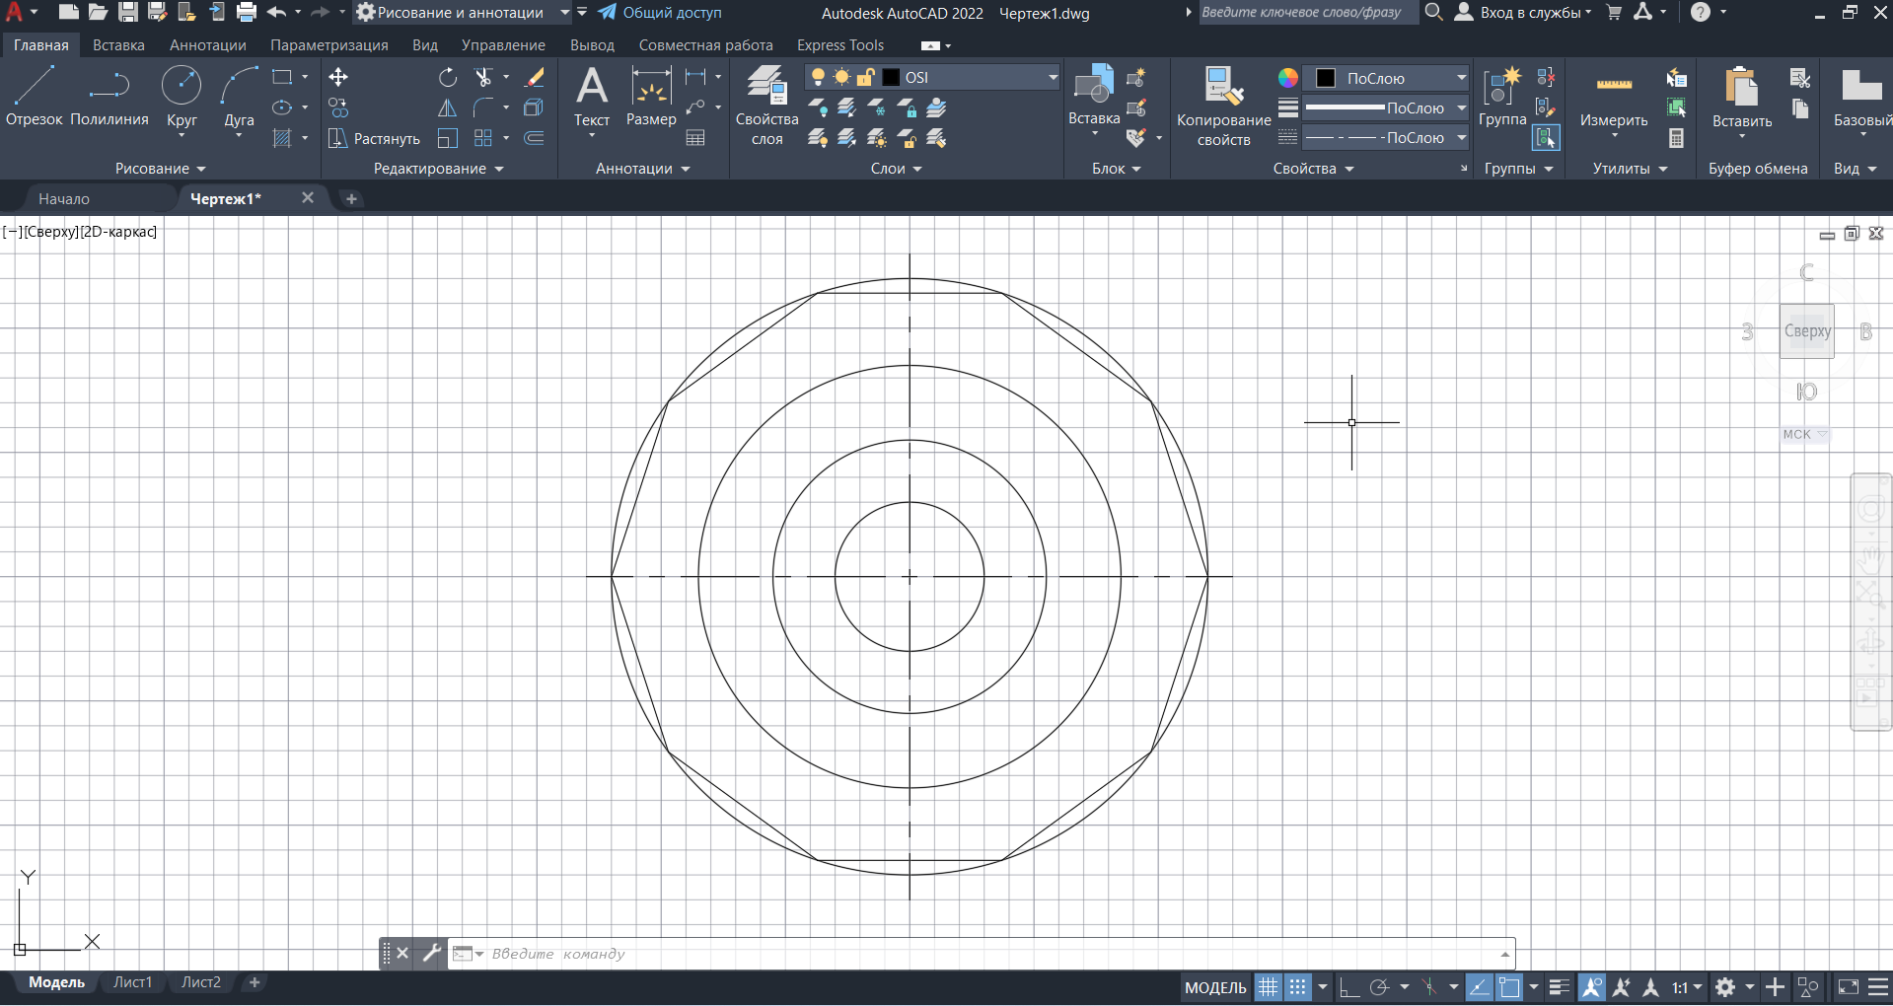

Рисунок . Осевые линии

1. С помощью команды «ПОВЕРНУТЬ» повернем многоугольник на 90 градусов с базовой точкой в центре окружности, выбрав ее с помощью привязки «Центр»

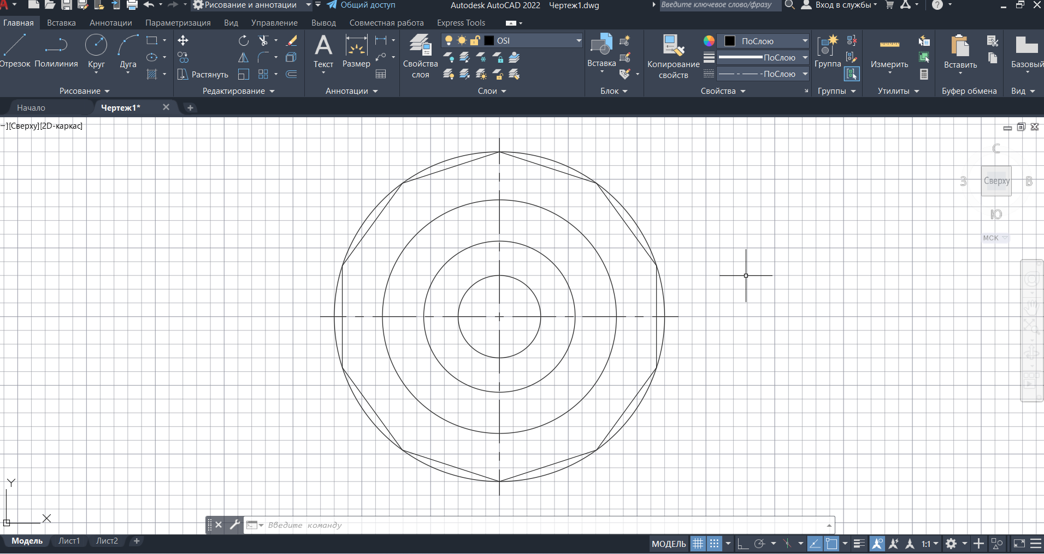

Рисунок . Повернутый многоугольник

1. С помощью команды «КРУГ» и привязки к пересечению построим 2 окружности с центрами в пересечении осевой линии и окружностей с радиусами 55 и 85 с радиусами 5 и 10 соответственно

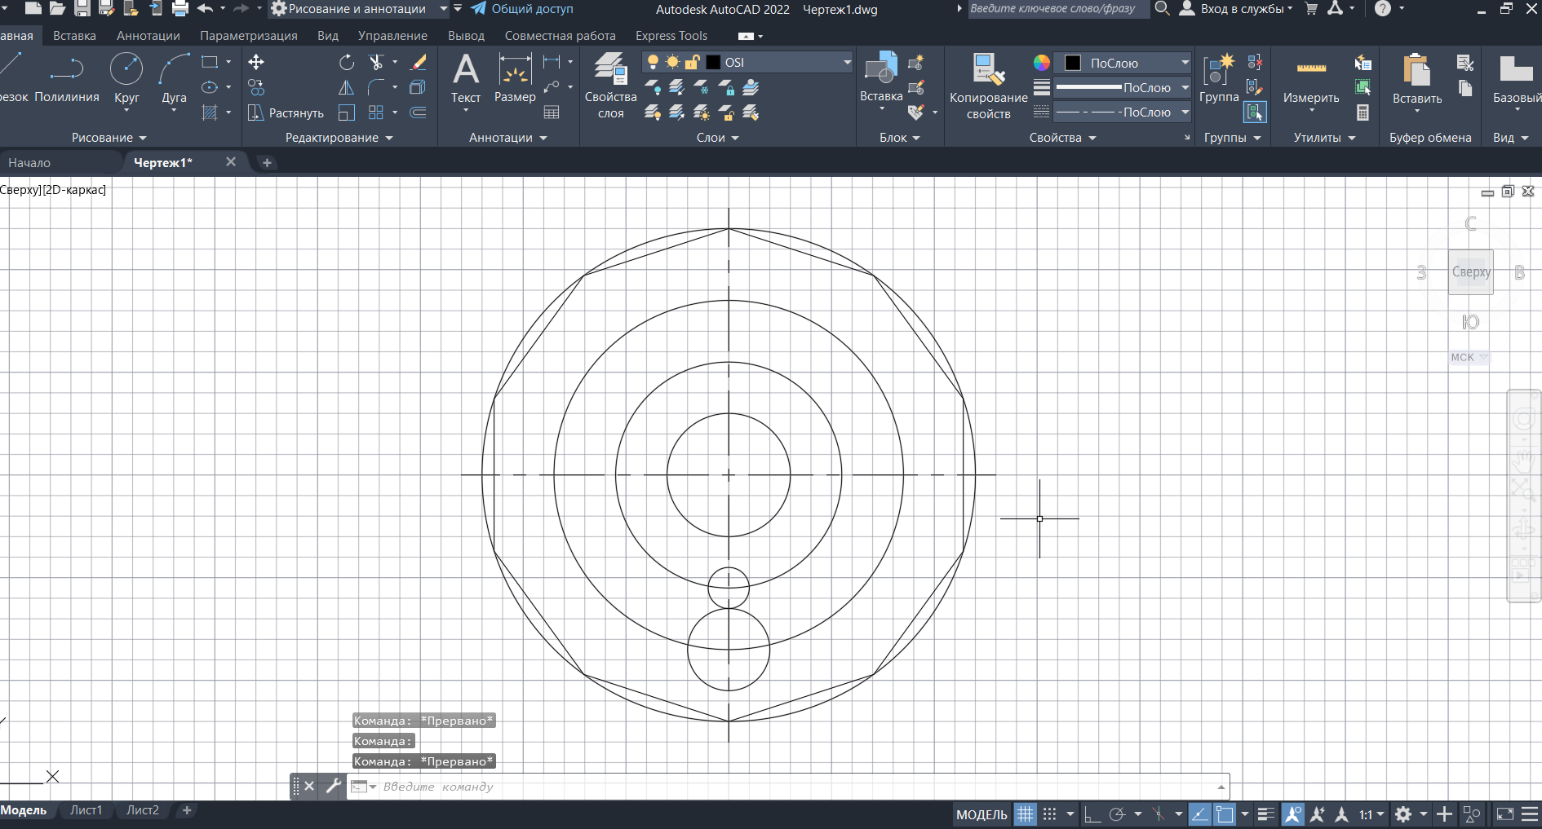

Рисунок . Построенные окружности

1. С помощью команды «ОБРЕЗАТЬ» обрежем нижнюю окружность

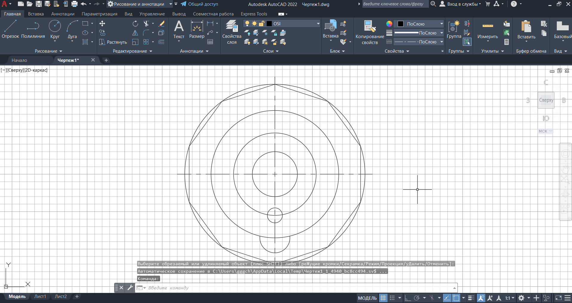

Рисунок . Обрезка окружности

1. С помощью команды «МАССИВКРУГ» создадим новые окружности, расположенные по кругу, введем количество элементов равное 10 и выключим «Ассоциативный»

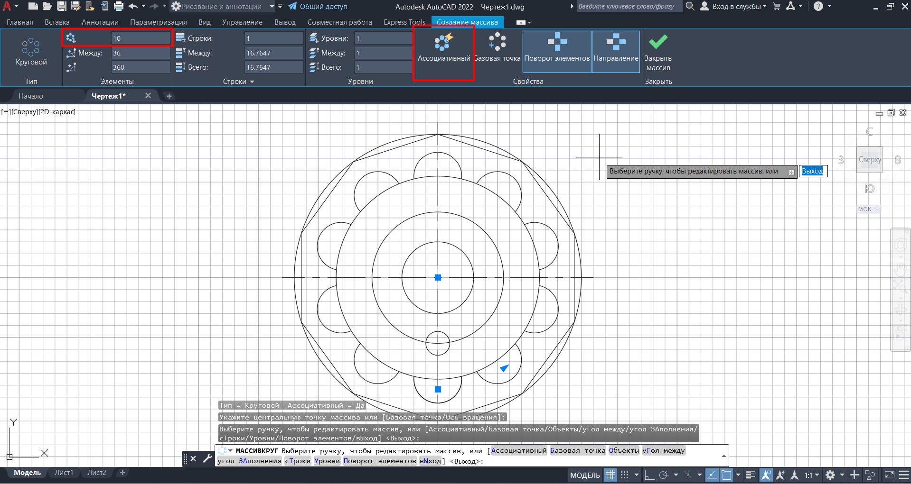

Рисунок . Работа команды "МАССИВКРУГ"

1. Так же с помощью команды «МАССИВКРУГ» создадим массив маленьких окружностей, но с числом элементов 5

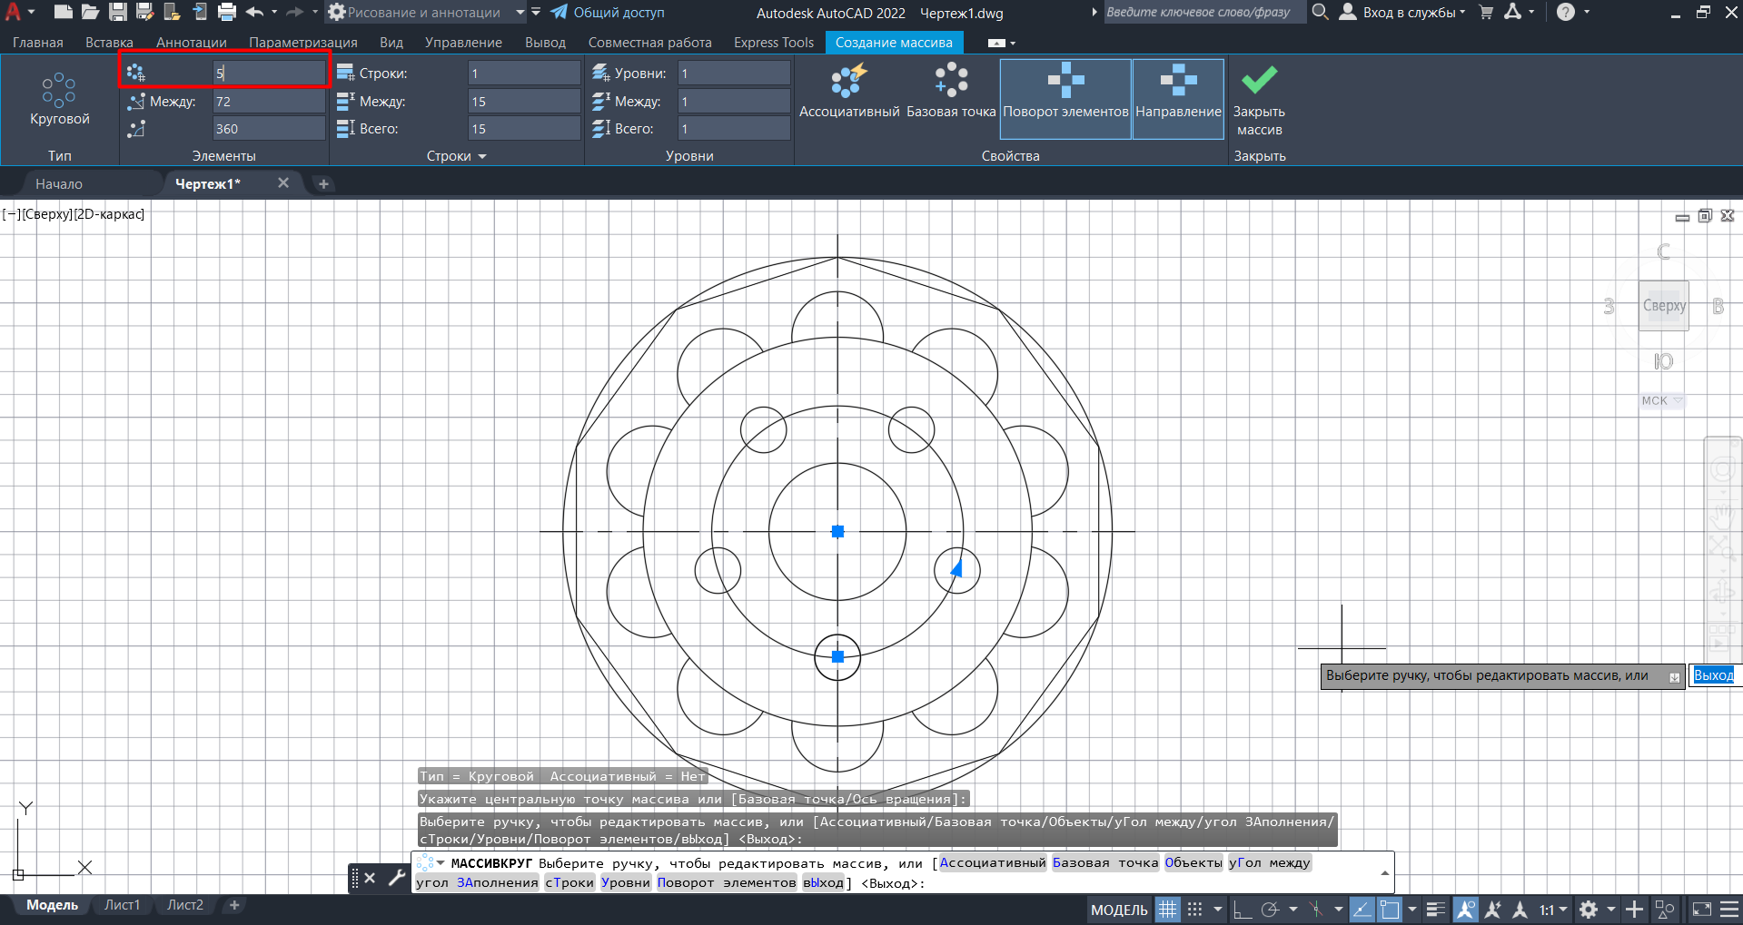

Рисунок . Массив маленьких окружностей

1. Удалим осевые линии с помощью команды «СТЕРЕТЬ»

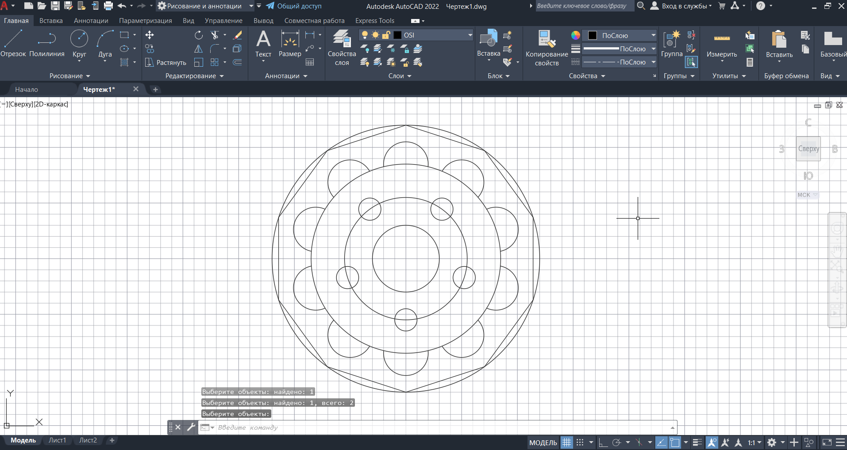

Рисунок . Удаление осевых линий

1. Создадим 2 копии рисунка слева и справа от него с помощью команды «КОПИРОВАТЬ» и выбрав базовой точкой центр окружности

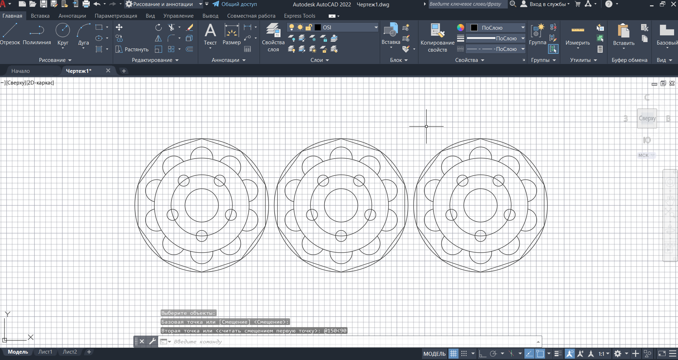

Рисунок . Скопированные окружности

1. Перенесем рисунок с помощью команды «ПЕРЕНЕСТИ» на 85 вверх с углом 90 и используя команду « КОПИРОВАТЬ» создадим еще один рисунок, перенеся его вниз на 85 с углом 270

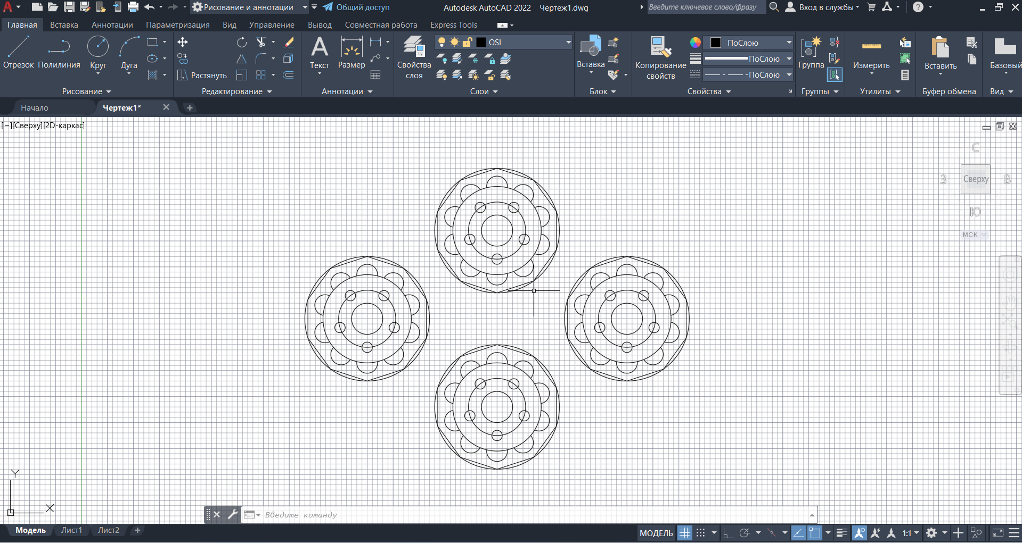

Рисунок . Перенос рисунков

1. Построим многоугольник, с помощью команды «ПРЯМОУГОЛЬНИК», имитирующий стол с помощью привязки по сетке

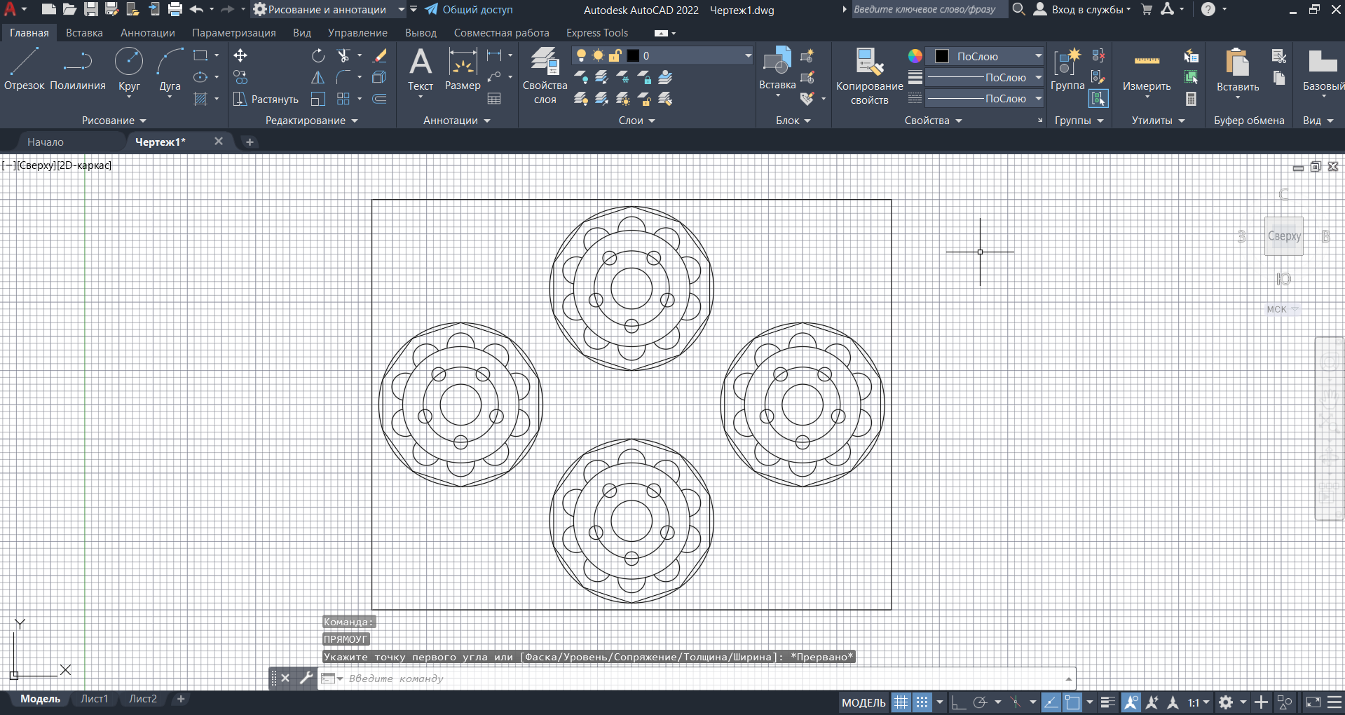

**Практическое задание**

1. С помощью команды «ПЛИНИЯ» и относительных координат построим очертания фигуры

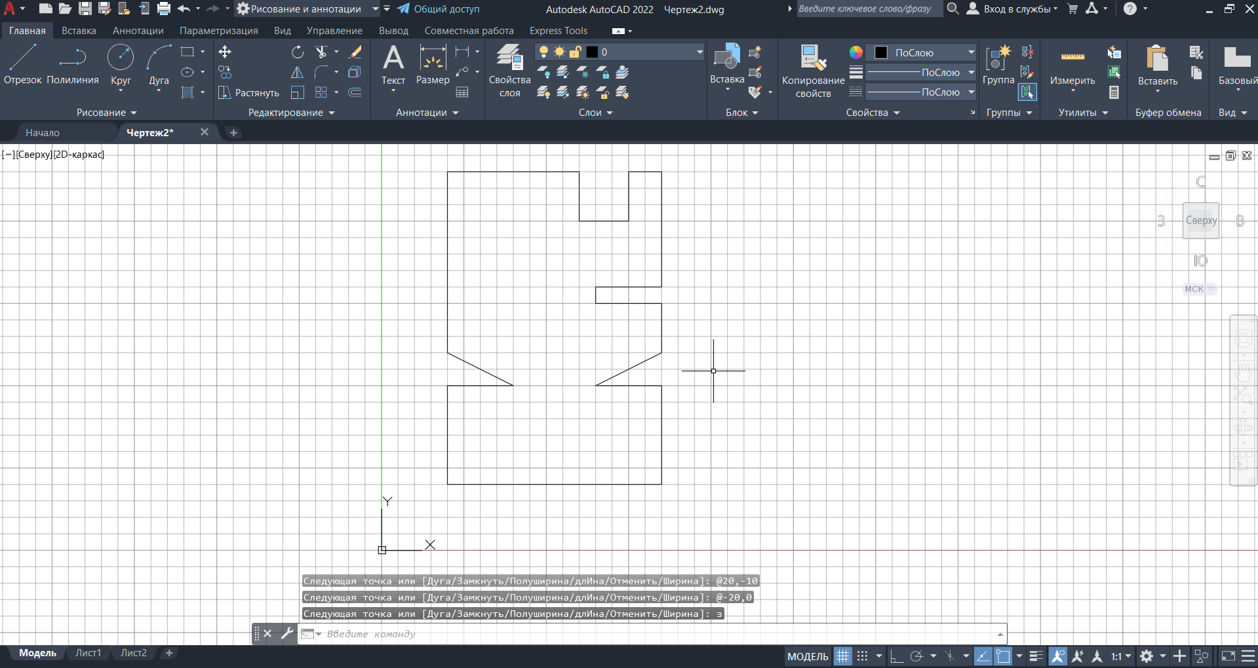

Рисунок . Очертания рисунка

1. С помощью команды «СОПРЯЖЕНИЕ», указав радиус 15 скруглим верхний левый угол

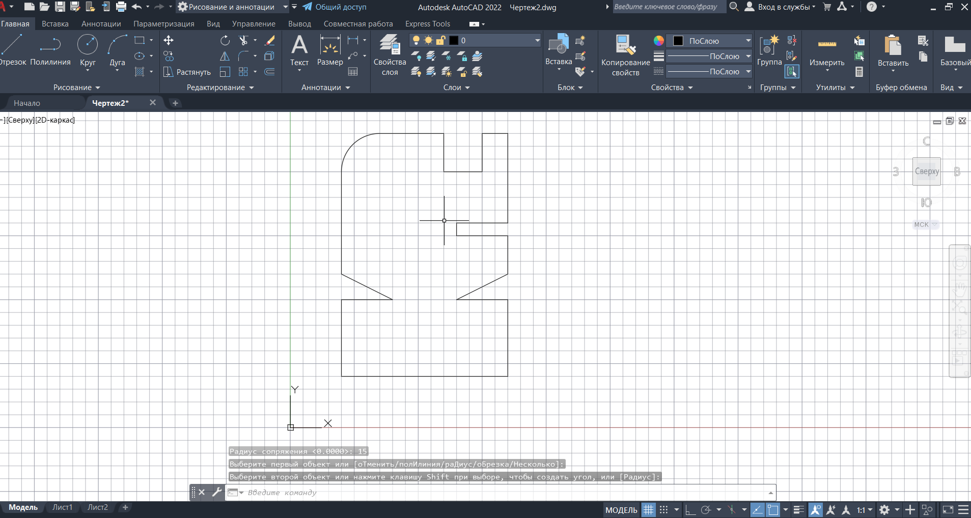

1. С помощью команды «КРУГ» и привязки по сетке создадим круг радиусом 10

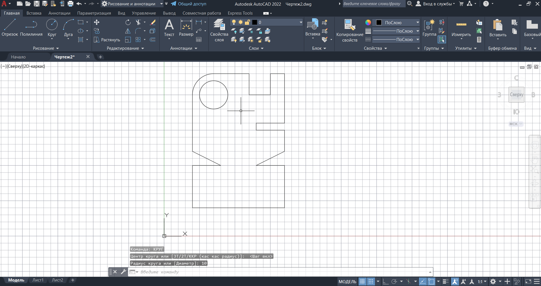

Рисунок . Созданный круг

1. Построим треугольник с помощью команды «ПЛИНИЯ» и относительных координат, указав начальную точку (52.5, 25)

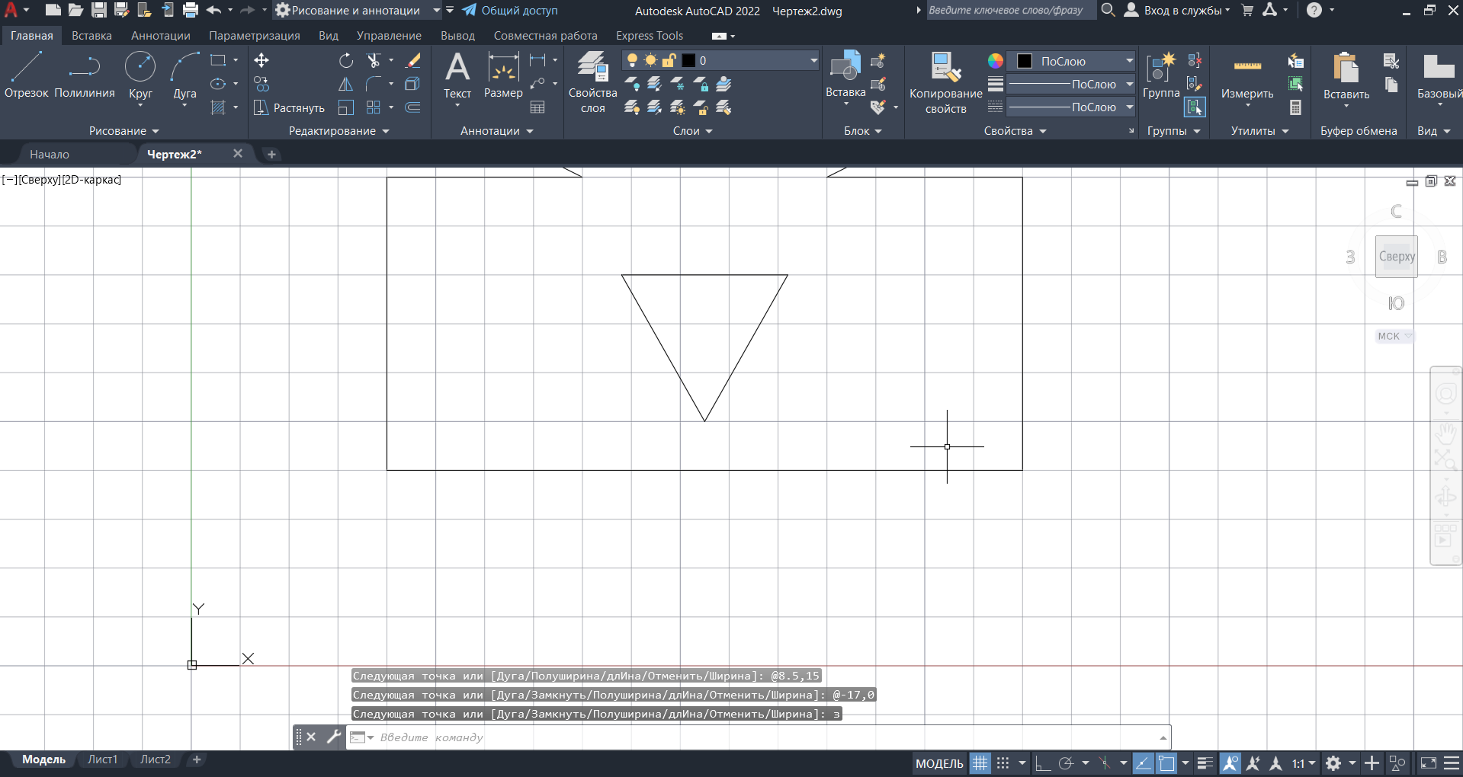

Рисунок . Построенный треугольник

1. Конечный результат

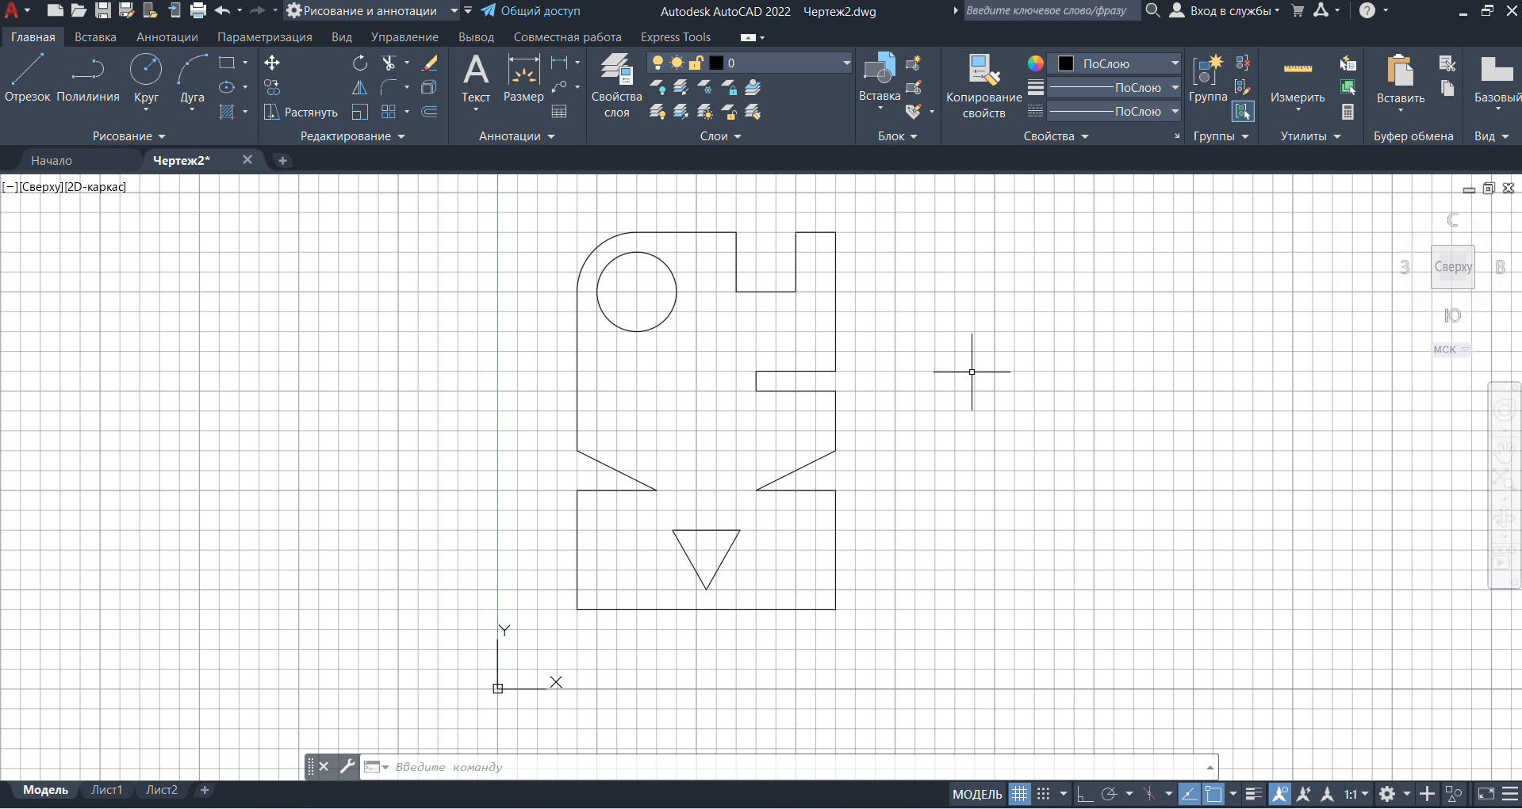

Рисунок . Конечный результат

ВЫВОД

В ходе выполнения лабораторной работы были приобретены практические навыки в использовании основных команд редактирования чертежей AutoCAD 2016: «Массив», «Копировать», «Перенести», «Повернуть».